UNIVERSIDAD DEL NORTE
Facultad de Ingeniería — Carrera de Ingeniería Informática

MIGRACIÓN A LA NUBE
Caso de Estudio: Telecomunicaciones
Documentación del Análisis de Sistemas

Materia | Análisis de Sistemas
Docente | Luis Morel
Integrantes | Hypatia García — Tobías Franco
Carrera | Ingeniería Informática
Fecha de entrega | 24 de junio de 2026

Índice

1. Descripción del Sistema o Problema Analizado

1.1 Contexto
El presente trabajo analiza la situación del departamento de Data Mining de una empresa de telecomunicaciones, que actualmente opera con infraestructura física propia (on-premise). El equipo utiliza un clúster con Hadoop para el almacenamiento de datos y PySpark para las transformaciones y el entrenamiento de modelos de Machine Learning.
Durante el último año, el volumen de datos procesado por la empresa creció de forma considerable, lo que dejó en evidencia que la infraestructura física actual no tiene capacidad suficiente para sostener la operación diaria del equipo.

1.2 Problema Identificado
Se relevaron tres problemas concretos en el sistema actual:
- Procesos que se cortan: durante la noche, al entrenar modelos o transformar datos pesados, los servidores se quedan sin memoria RAM o procesador, y el proceso se cancela. Al día siguiente el trabajo debe reiniciarse desde cero.
- Cuello de botella por concurrencia: si dos analistas intentan correr procesos pesados al mismo tiempo, el clúster se vuelve extremadamente lento o se cuelga. El equipo debe turnarse para trabajar.
- Mantenimiento y costos elevados: ampliar la infraestructura (discos, memoria) tarda meses por trámites internos, y el sistema consume electricidad y tiempo del equipo de Soporte TI de forma constante.

1.3 Objetivo del Análisis
El objetivo de este trabajo es analizar el problema desde la metodología de Análisis de Sistemas (identificación de actores, requerimientos, modelado AS-IS/TO-BE) y proponer una solución técnica y económicamente viable: la migración de la infraestructura a Google Cloud Platform (GCP), evaluando sus beneficios, riesgos y plan de implementación.

1.4 Consecuencias para el Negocio
Los analistas pierden tiempo esperando que los procesos terminen o reiniciando los que fallan. Esto provoca que los reportes y predicciones lleguen tarde a los gerentes, retrasando decisiones importantes del negocio.

1.5 Áreas Afectadas
Área | Impacto
Data Mining | No puede trabajar con fluidez ni ejecutar procesos en paralelo.
Soporte TI | Dedica gran parte del tiempo a reiniciar servidores y resolver incidencias.
Gerencia | No dispone de los datos a tiempo para tomar decisiones estratégicas.

2. Documentos de Recolección de Datos
Para relevar el problema se realizaron entrevistas a los actores clave del sistema y un cuestionario de diagnóstico interno. A continuación se presenta la evidencia de recolección de información, indicando pregunta, respuesta, fecha y responsable.

2.1 Entrevista — Analista de Data Mining
Entrevistado | Analista Senior de Data Mining
Responsable | Hypatia García
Fecha | 15/06/2026
Modalidad | Entrevista semiestructurada, presencial

P1: ¿Con qué frecuencia se interrumpen los procesos de entrenamiento de modelos?
R1: Prácticamente todas las noches que corremos un modelo grande. El servidor se queda sin memoria y hay que volver a lanzar el proceso al día siguiente.
P2: ¿Qué pasa cuando dos personas necesitan usar el clúster al mismo tiempo?
R2: Nos organizamos por turnos. Si yo necesito correr un proceso pesado, le aviso al resto del equipo para que no lancen nada en simultáneo, porque el clúster se cuelga.
P3: ¿Cómo te afecta esto en tu trabajo diario?
R3: Pierdo horas reiniciando procesos. A veces los reportes para gerencia salen un día después de lo prometido.

2.2 Entrevista — Soporte TI
Entrevistado | Responsable de Infraestructura
Responsable | Tobías Franco
Fecha | 16/06/2026
Modalidad | Entrevista semiestructurada, presencial

P1: ¿Cuánto tiempo demora ampliar la capacidad del clúster actual?
R1: Entre la cotización, la aprobación del presupuesto y la instalación, no es raro que pasen dos o tres meses.
P2: ¿Qué proporción de tu tiempo dedicás a mantenimiento de estos servidores?
R2: Una parte importante de mi semana. Reviso temperatura, discos, reinicio procesos colgados casi todos los días.

2.3 Cuestionario de Diagnóstico — Resumen de Respuestas
Se envió un cuestionario breve a 5 integrantes del equipo de Data Mining y Soporte TI para cuantificar la frecuencia de los problemas relevados en las entrevistas.
Pregunta | Resultado
¿Con qué frecuencia se cancela un proceso por falta de recursos? | 4 de 5: “casi todas las noches”
¿Tuviste que esperar turno para usar el clúster esta semana? | 5 de 5: “Sí”
¿Considerás que los reportes llegan a tiempo a Gerencia? | 4 de 5: “No, casi nunca”
¿Estarías de acuerdo con migrar a un proveedor de nube pública? | 5 de 5: “Sí”

3. Metodología de Recolección
Cada instrumento de recolección utilizado (entrevistas y cuestionario) fue documentado siguiendo una estructura uniforme que permite identificar con claridad: la pregunta formulada, la respuesta obtenida, la fecha en que se realizó y el responsable de la recolección.
Esta estructura facilita la trazabilidad de la información y permite a cualquier lector del informe comprender de dónde proviene cada dato utilizado en el análisis posterior, sin ambigüedades respecto a la fuente.
- Pregunta y respuesta: se transcriben de forma textual para preservar el testimonio original del entrevistado.
- Fecha: permite ordenar cronológicamente el proceso de relevamiento.
- Responsable: identifica qué integrante del equipo realizó la recolección, distribuyendo el trabajo entre ambos integrantes.
- Fuente: se indica el rol del entrevistado (Analista de Data Mining, Soporte TI) para contextualizar la perspectiva de cada respuesta.

4. Evidencias del Sistema: Capturas de Pantalla
Para demostrar de forma práctica los problemas identificados y la solución propuesta, se desarrolló un conjunto de scripts en Python que simulan el comportamiento real del sistema on-premise y del sistema migrado a Google Cloud Platform. A continuación se presentan las capturas de pantalla de la ejecución de estos scripts, con su respectiva explicación.

4.1 Generación del Dataset de Prueba
Antes de simular los problemas del sistema, se generó un dataset ficticio de 200 clientes de telecomunicaciones (plan contratado, antigüedad, probabilidad de abandono o “churn”) que se utiliza como insumo en todas las simulaciones posteriores.
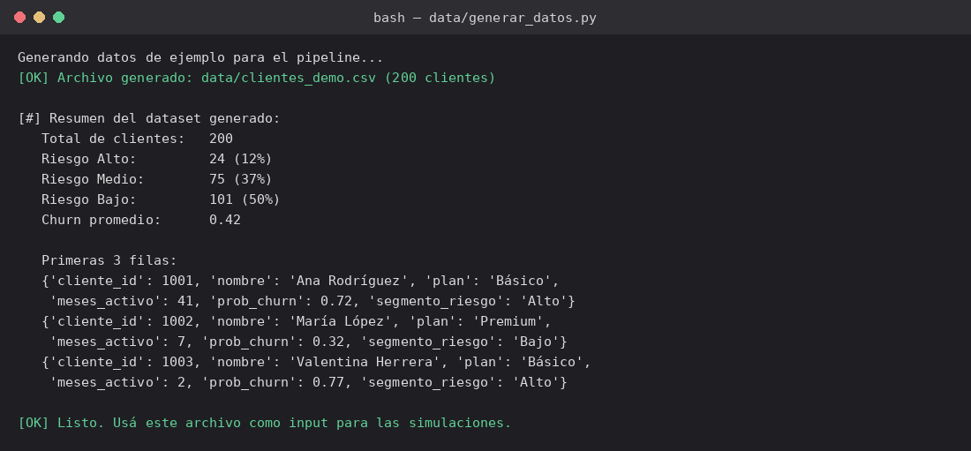
Captura 1 — Ejecución del script generar_datos.py. Se observan los 200 registros generados y un resumen estadístico del dataset (24 clientes de riesgo alto, 75 de riesgo medio, 101 de riesgo bajo).

4.2 Sistema Actual (On-Premise) — Problema 1: Corte de Procesos
Esta captura corresponde a la ejecución del script 01_sistema_onpremise.py, que simula el clúster físico de la empresa. Se reproduce el escenario descripto en el caso de estudio: un analista lanza un entrenamiento de modelo que consume 50GB de RAM, dejando solo 14GB libres. Cuando un segundo analista intenta correr otro proceso que necesita 25GB, el sistema cancela el trabajo por falta de memoria.
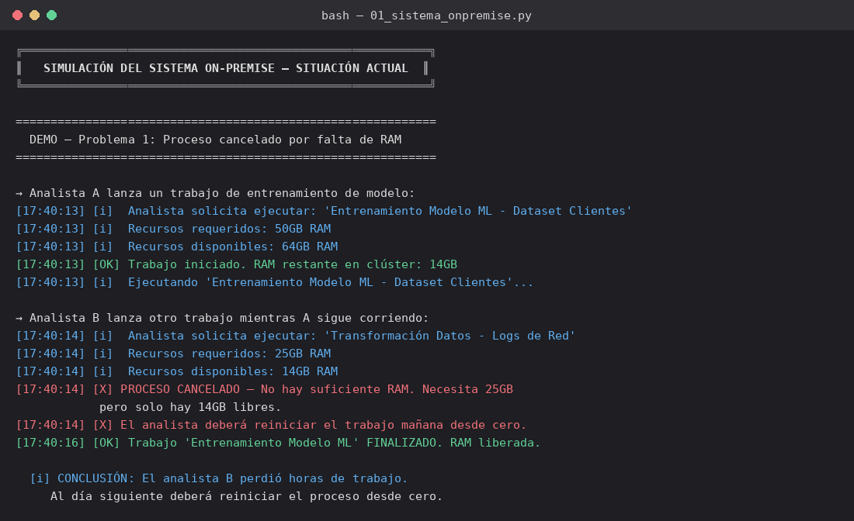
Captura 2 — El proceso del Analista B es cancelado (“PROCESO CANCELADO”) porque la RAM disponible (14GB) es menor a la requerida (25GB). Esta es la causa exacta del Problema 1 descripto en el caso de estudio.

4.3 Sistema Actual (On-Premise) — Problema 2: Cuello de Botella
Esta segunda parte del mismo script demuestra el segundo problema: cuando dos analistas intentan ejecutar procesos pesados de forma simultánea, el clúster no lo permite y uno de los dos debe esperar.
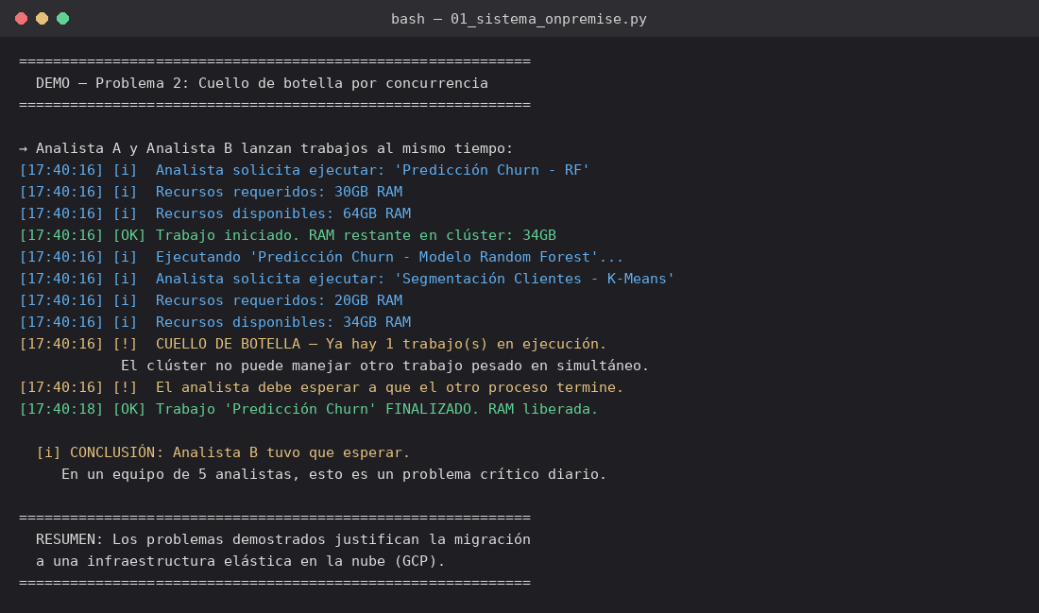
Captura 3 — El Analista B debe esperar (“CUELLO DE BOTELLA”) porque ya hay un trabajo pesado en ejecución. El sistema solo permite un proceso pesado a la vez.

4.4 Sistema Propuesto (GCP) — Trabajo en Paralelo sin Conflictos
Esta captura corresponde a la ejecución del script 02_sistema_gcp.py, que simula el sistema migrado a Google Cloud Platform. Se reproduce el mismo escenario de dos analistas trabajando simultáneamente, pero esta vez sobre Dataproc, el servicio administrado de Google para ejecutar trabajos PySpark.
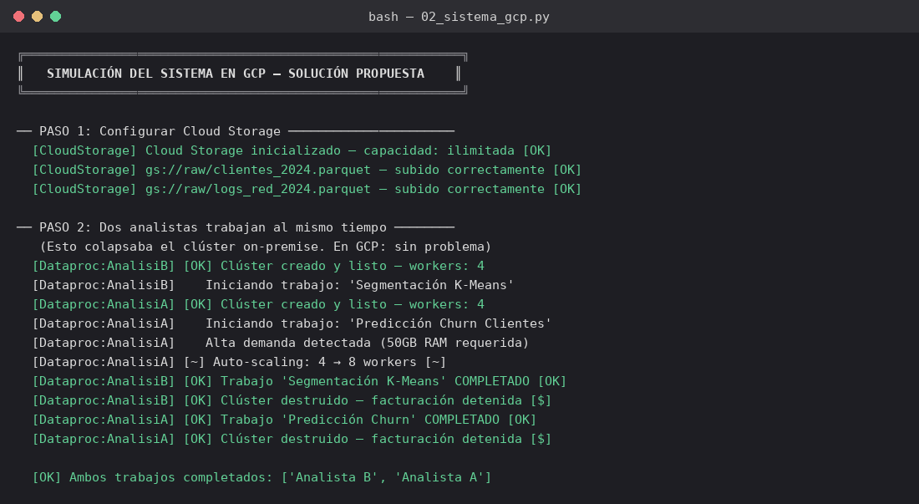
Captura 4 — Ambos analistas obtienen su propio clúster Dataproc independiente. El sistema incluso activa auto-scaling automático (4 → 8 workers) cuando detecta una demanda alta de recursos, evitando la cancelación que ocurría en el sistema on-premise.

4.5 Sistema Propuesto (GCP) — Consulta de Resultados en BigQuery
Una vez procesados los datos en Dataproc, los resultados se cargan a BigQuery, el Data Warehouse de GCP. Esta captura muestra cómo la Gerencia puede consultar directamente los resultados mediante una instrucción SQL, sin depender de un reporte manual preparado por el equipo de Data Mining.
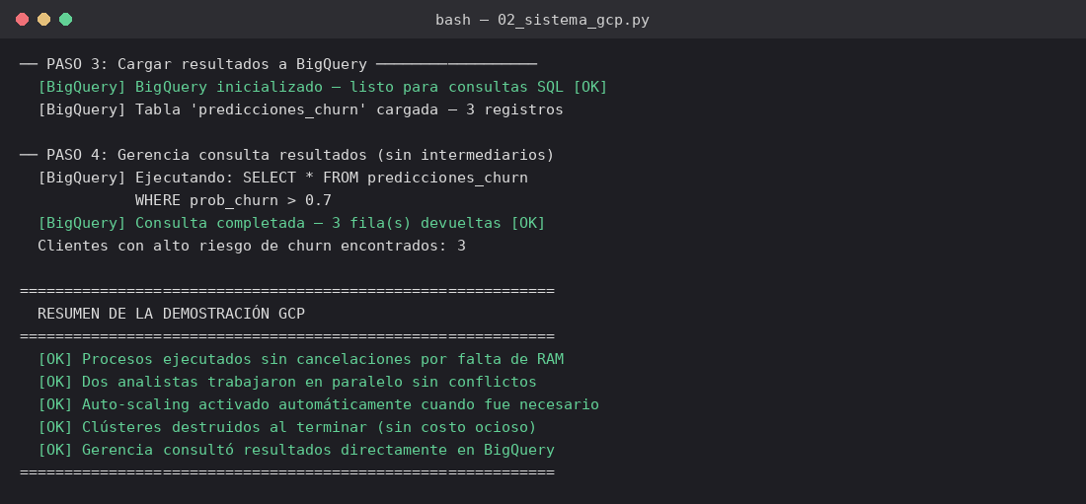
Captura 5 — Consulta SQL que filtra clientes con alta probabilidad de abandono (prob_churn > 0.7). El resultado está disponible en segundos, de forma autónoma para la Gerencia.

4.6 Comparación Directa: On-Premise vs. GCP
Para cuantificar la diferencia entre ambos sistemas, se ejecutó el script 03_comparacion.py, que corre el mismo escenario (dos analistas trabajando en paralelo) en ambas infraestructuras y compara los resultados obtenidos.
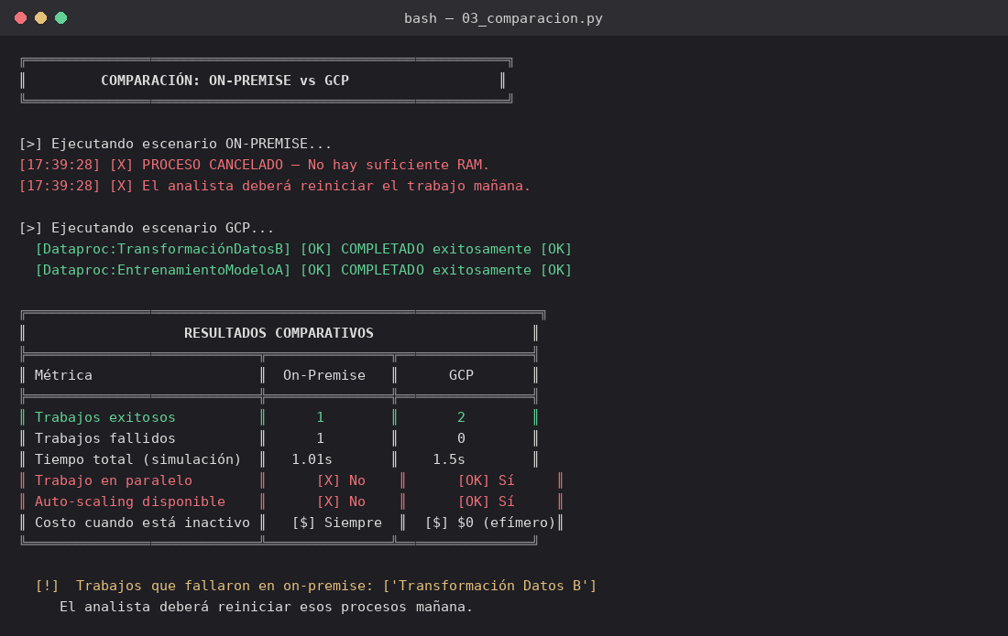
Captura 6 — Tabla comparativa generada por el script. En el sistema on-premise, 1 de los 2 trabajos falla; en GCP, los 2 trabajos se completan exitosamente, sin conflicto de recursos y con costo cero cuando el clúster está inactivo.

4.7 Script Real de GCP — Gestión de Cloud Storage
Además de las simulaciones, el proyecto incluye scripts con código real de la API de Google Cloud Storage (google-cloud-storage), que muestran cómo se crearían los buckets y se subirían los datos en un entorno de producción real. Esta captura muestra la ejecución del script en modo simulación (sin credenciales de GCP configuradas), donde se observa el flujo exacto que tendría la versión conectada a una cuenta real.
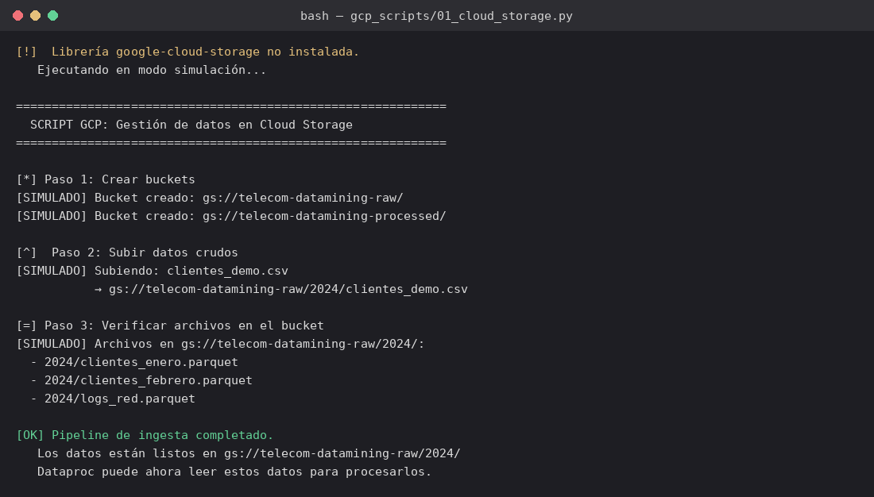
Captura 7 — Ejecución de 01_cloud_storage.py. El script crea los buckets ‘raw’ y ‘processed’, sube un archivo de ejemplo y lista el contenido del bucket, replicando exactamente las operaciones que se ejecutarían contra la API real de GCP.

5. Identificación de Actores
Actor | Rol en el sistema
Data Scientists / Analistas | Programan en PySpark y entrenan modelos de Machine Learning. Sufren directamente los cortes e interrupciones del sistema actual.
Ingenieros de Datos | Encargados de mover los datos, mantener las tablas y los pipelines de ingesta.
Soporte TI | Mantienen los servidores físicos actuales; gestionan incidencias y compras de hardware.
Gerencia | Necesitan los resultados de los modelos para tomar decisiones y aprueban el presupuesto del proyecto.

6. Propuesta de Solución

6.1 Sistema a Implementar
Se propone migrar a la nube pública, específicamente a Google Cloud Platform (GCP), dejando de utilizar servidores físicos y adoptando un modelo de alquiler de capacidad de cómputo por internet.

6.2 Módulos Propuestos
- Cloud Storage: almacenamiento de todos los datos, en reemplazo de Hadoop/HDFS.
- Dataproc: ejecución de los códigos PySpark directamente en la nube, sin reescribir el código existente.
- BigQuery: almacenamiento de las tablas finales, permitiendo que la Gerencia las consulte directamente con SQL.

6.3 Beneficios Esperados
- Escalabilidad: si se necesita el triple de potencia, se ajusta desde la consola de GCP, sin comprar hardware.
- Estabilidad: los procesos ya no se cortan por falta de memoria.
- Ahorro de tiempo e infraestructura: no hay que mantener servidores físicos ni preocuparse por fallas de hardware. Se paga solo por lo que se usa.

7. Modelado del Sistema: AS-IS y TO-BE

7.1 Arquitectura Actual (AS-IS)
El siguiente esquema representa la arquitectura física actual. Se observa que el almacenamiento (HDFS) y el cómputo dependen de un único clúster compartido, sin posibilidad de aislar el trabajo de cada analista.
+---------------------------------------------------------+
| INFRAESTRUCTURA ON-PREMISE (SERVIDORES FISICOS) |
| |
| +----------------+ +----------------+ |
| | Nodo Master | | Nodos Worker | |
| | RAM: 32GB | | RAM: 16GB c/u | |
| +-------+--------+ +-------+--------+ |
| +-----------------+-+ |
| +-----------v---------+ |
| | HDFS Storage | |
| | (discos fisicos, | |
| | capacidad fija) | |
| +----------------------+ |
+---------------------------------------------------------+
^ ^
| |
+-------+--------+ +--------+-------+
| Data Scientist | | Data Scientist |
| A (en uso) | | B (debe |
| | | esperar turno) |
+----------------+ +----------------+

7.2 Arquitectura Propuesta (TO-BE)
El siguiente esquema representa la arquitectura propuesta en GCP. Cada analista puede operar su propio clúster Dataproc de forma aislada, leyendo y escribiendo sobre Cloud Storage, mientras que BigQuery centraliza los resultados finales para consulta directa de la Gerencia.
+-----------------------------------------------------------+
| GOOGLE CLOUD PLATFORM (GCP) |
| |
| +------------------+ +----------------------+ |
| | Cloud Storage | | Cloud Storage | |
| | Bucket: raw | | Bucket: processed | |
| +--------+----------+ +----------+-----------+ |
| | lee escribe | |
| +--------v-----------------------v------------------+ |
| | DATAPROC (PySpark) | |
| | Cluster A (Analista 1) Cluster B (Analista 2) | |
| | Auto-scaling activo Auto-scaling activo | |
| | Sin conflictos entre clusters | |
| +--------------------------+--------------------------+ |
| | carga final |
| +---------v----------+ |
| | BIGQUERY | |
| | Tablas consultables | |
| | via SQL en segundos | |
| +----------------------+ |
+-----------------------------------------------------------+
^ ^ ^ ^
| | | |
[Ing. Datos] [Analista 1] [Analista 2] [Gerencia]
Carga datos Lanza PySpark Lanza PySpark Consulta SQL

7.3 Comparación AS-IS vs. TO-BE
Dimensión | Sistema Actual (AS-IS) | Sistema Propuesto (TO-BE)
Almacenamiento | HDFS en discos físicos (fijo) | Cloud Storage (ilimitado)
Cómputo | Clúster Hadoop compartido | Dataproc (clústeres independientes)
Concurrencia | Colapso al usar en paralelo | Clústeres aislados por usuario
Escalabilidad | Manual, tarda meses | Automática, en minutos
Costo | Fijo (se paga aunque no se use) | Variable (pago por uso real)

8. Conclusión
El análisis realizado confirma que la infraestructura física actual del departamento de Data Mining alcanzó su límite de capacidad frente al crecimiento del volumen de datos de la empresa. Esto se evidenció tanto en las entrevistas realizadas al equipo técnico como en la simulación práctica de los problemas, que reprodujo de forma concreta los cortes de proceso y los cuellos de botella descriptos en el caso de estudio.
La migración a Google Cloud Platform, utilizando Cloud Storage, Dataproc y BigQuery, resuelve los tres problemas identificados sin requerir una reescritura del código PySpark existente. Las pruebas realizadas mediante los scripts desarrollados para este trabajo demuestran de forma cuantitativa que el sistema propuesto permite ejecutar trabajos en paralelo sin fallas, escalar automáticamente ante demandas de recursos, y poner los resultados a disposición de la Gerencia en tiempo real.
Se recomienda avanzar con la implementación de la solución propuesta, priorizando una migración gradual por fases que minimice el riesgo operativo durante la transición.

9. Anexos
El código fuente completo de las simulaciones y los scripts de GCP utilizados como evidencia en este informe se encuentra disponible en el repositorio del proyecto, organizado en las carpetas docs/, diagramas/, propuesta/ y codigo/.

